Domáce úlohy zo slovenského jazyka a literatúry
od 08. 02. 2021 do 12. 02. 2021

Meno a priezvisko:
Trieda - ročník: VIII. B – 8. ročník
Vypracovala: Mgr. Kamila Gábor Lörincová

Čítanie jednoduchej rozprávky
1.Prečítaj rozprávku „O medovníkovom domčeku“
2. Prerozprávaj dej rozprávky.
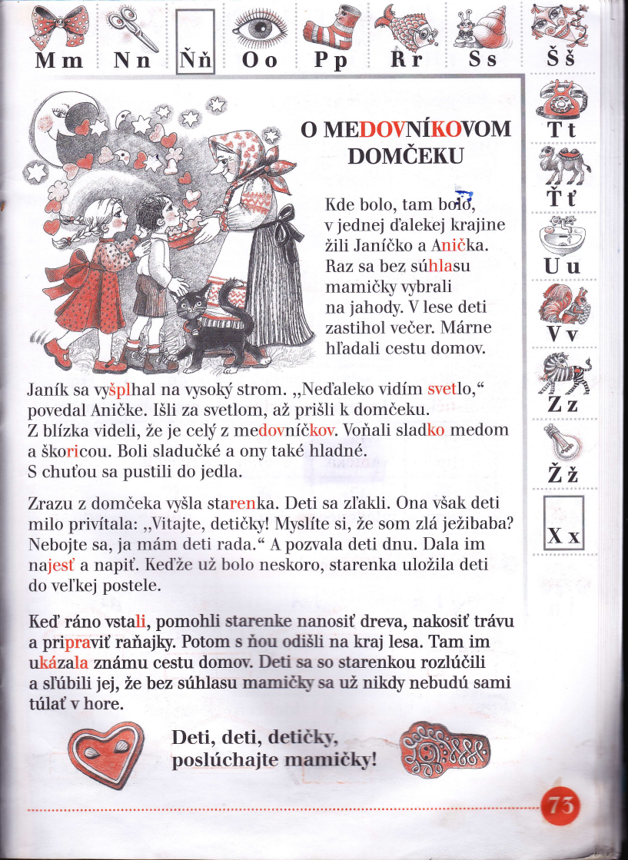
3. Vyhľadaj a podčiarkni postavy, ktoré vystupovali v rozprávke.
4. Vypíš z rozprávky kladné (dobré) a záporné (zlé) postavy.
kladné (dobré) postavy _________________
_________________
záporné (zlé) postavy __________________
Písanie krátkych slov.
Prepíš slová písaným písmom.
korenie |  | boxer
vôkol |  | taxík
bábätko |  | džem
džús |  | mixér
plameniak |  | pletie
Alexander |  | taxikár
dziny |  | xylofón
medzera |  | potôčik
džavot |  | džudo
desiata |  | džínsy
mäkčeň |  | krôčik
sadze |  | opätok
oblôčik |  | saxofón
škôlka |  | pexeso
Xénia |  | nevädza
Xaver |  | väzenie
žriebätko |  | pamäť
päťdesiat |  | fixka

Čítanie z detského časopisu
Prečítaj príhodu „Rozlúčka“.
Porozprávaj dej príhody.
Vyhľadaj a podčiarkni v texte všetky mená.
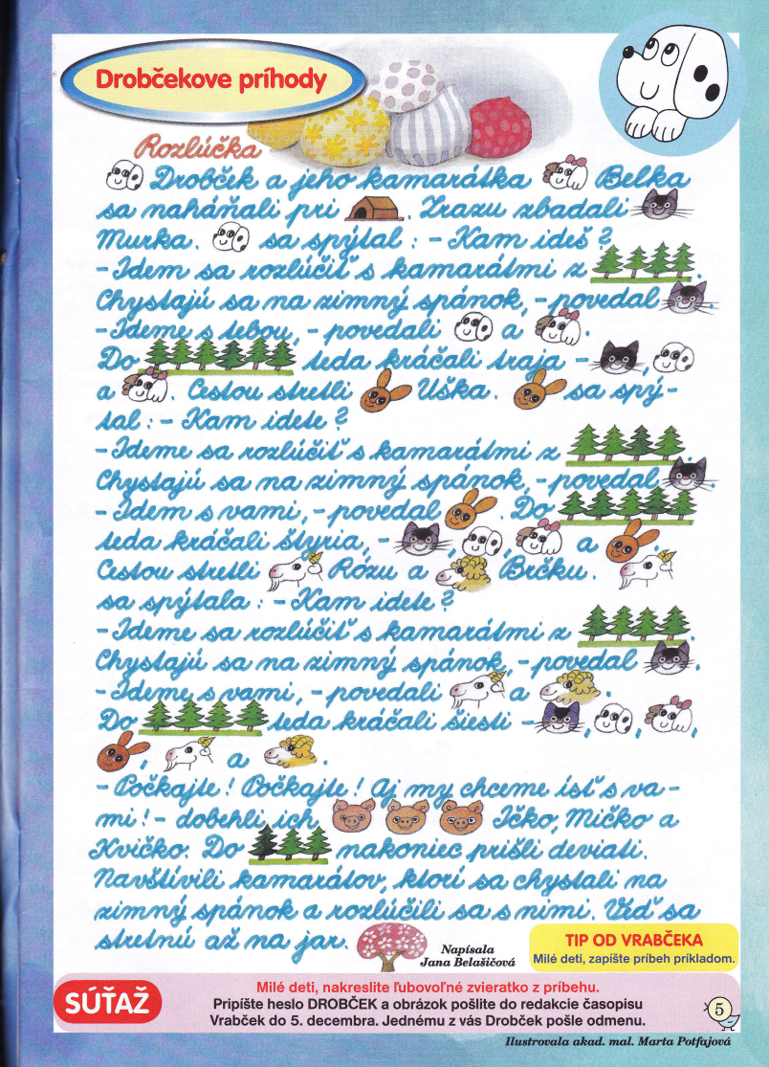
Prepis tlačeného textu z časopisu.
Prepíš text do riadkov.

___________________________________________________________
___________________________________________________________
___________________________________________________________
___________________________________________________________
___________________________________________________________
___________________________________________________________
___________________________________________________________
___________________________________________________________
___________________________________________________________
___________________________________________________________
Čítanie rozprávky „O červenej čiapočke“
1. Prečítaj rozprávku „O červenej čiapočke“
Červená čiapočka
2. Prerozprávaj dej rozprávky.
3. Zoraď obrázky podľa deja rozprávky a vyfarbi ich.

